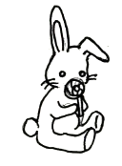
＜資料＞
幼児のおやつ

・幼児とは・・・児童福祉法第4条では，「満１歳から小学校入学前までのこと」を言います。

・幼児にとってのおやつとは・・・
大人は毎日活動（消費）する分の栄養だけ摂ればいいのですが，中学生や幼児は，毎日の活動分の栄養プラス成長していく分の栄養を摂らなければならないのです。
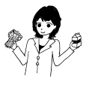
『第４の食事』
です。

幼児のおやつを考えるにあたって，大切にしたいこと

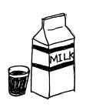
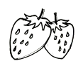
☆栄養のバランス（内容）
たとえば・・・

①体をつくる・・・たんぱく質，無機質
②エネルギーとなるもの・・・脂質，炭水化物
③体の調子をととのえるもの・・・ビタミン
※食事を補うもの→食事で不足しがちな栄養を「おやつ」に取り入れられるとベスト！！
☆量
食事に影響しない，食べ過ぎない量⇒１日の栄養量の10～15％が目安です。
目安・・・1300kcal×（10％～15％）＝130kcal～195kcal
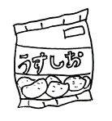
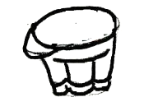
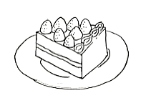
☆歯の発達
（例）市販のお菓子
100gあたり のエネルギー

これをそのまま幼児に与えると・・・？
カロリーオーバーになってしまうかも！

ポテトチップス
５５４ｋｃａｌ
ショートケーキ
３４４ｋｃａｌ
カスタードプリン
１２６ｋｃａｌ
文部科学省 科学技術・学術審議会 資源調査分科会 報告
「日本食品成分表2010」より抜粋
・甘みの強いものばかり食べていると，虫歯菌が
砂糖を餌にして，どんどん増えていきます。

・ふだん柔らかいものを食べている現代っ子は，
あごの骨が発達せず，歯が一列に並びにくいた
め昔の子に比べて歯並びが悪いと言われていま
す。あごの骨や筋肉を使うようなおやつも選ぶ
とよいでしょう。
☆生活習慣
・子どもにとっておやつの時間は，3回の食事と
は違う食品，調理方法，香りを覚え，食事とは
異なった食べる楽しさを味わうときです。
好き嫌いを克服する，集中して食べるなど，よ
い生活習慣を身に付けさせる機会です。
また，一緒に手作りおやつを作ってみることも，
子どもの創造力を伸ばすよい機会になります。

☆その他
・卵や乳などにアレルギー反応がある場合は使わないようにしましょう。

・幼児はこまめに水分補給をしなければなりません。おやつに飲み物を組み合わせましょう。
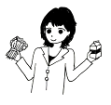
それぞれの幼児に合わせて工夫できるのも，手作りおやつのいいところですね！

幼児のおやつによく使われる食材

手作りを楽しもう
・りんご
・いちご
・バナナ
・みかん，オレンジ
果物

食材を生かそう！
・自然の甘みを生かして，砂糖を減らす。
・食材の色を生かして，幼児が楽しめるおやつに。
・旬の食材は，栄養が豊富。

調理方法を工夫しよう！
～調理方法によって味や食感が変わります～
・焼く，煮る，ゆでる，炒める
→食感の変化。
・すり下ろす，すり潰す，ミキサーにかける。
→調理方法の工夫で，好き嫌いも克服！
・缶詰の利用で，調理の手間が省ける。
→砂糖の量に注意が必要。

・かぼちゃ
・さつまいも
・にんじん
・じゃがいも
・とうもろこし
野菜

・チーズ，牛乳，ヨーグルト ・豆（あずき，大豆，枝豆） ・ごはん
・豆類（豆腐，おから，きなこ） ・ホットケーキミックス ・白玉粉，上新粉
・ワンタン，春巻，ぎょうざの皮
その他

控えめにした方がよい食材一覧

・チョコレート ・刺激物（辛味，味の濃いもの） ・キャラメル ・飴
・カフェインの入っているもの ・合成着色料などの食品添加物を使用したもの

メモ欄

